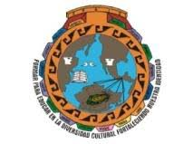
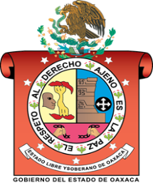
INSTITUTO ESTATAL DE EDUCACIÓN PÚBLICA
DEL ESTADO DE OAXACA
ESCUELA NORMAL BILINGUE INTERCULTURAL DE
OAXACA
CLAVE: 20DNL0001R
LICENCIATURA EN EDUCACIÓN PRIMARIA INTERCULTURAL BILINGÜE

ASESORA: CRISTINA LORENZO HERNANDEZ
PROCESO DE ALFABETIZACION INICIAL
REPORTE DEL PLAN DE ACCION EN PRACTICA
ESTUDIANTE:
ROSA LINDA LOPEZ GOMEZ

GRUPO: 202 PRIMARIA
TERCER SEMESTRE

SIERRA JUAREZ
SAN JERONIMO TLACOCHAHUAYA, TLACOLULA OAXACA A 22 DE ENERO DEL 2021

INTRODUCCION
En la comunidad de San Juan Yalahui se lleva a cabo la enseñanza de los niños de primero y segundo grado de la escuela primaria Bilingüe Benito Juárez con tres participantes con la finalidad que superen algunas dificultades, que aprendan a leer y escribir en la lengua zapoteca, y también que conozcan el entorno que los rodea porque a base a ello los niños adquieren más conocimiento para la adquisición de su aprendizaje, porque cada día aprenden cosas nuevas a través de las experiencias que se presentan ante ellos, ellos de igual manera aprenden a través de los juegos, la interacción con las cosas que los rodean, los maestros también forman parte de la construcción de sus aprendizajes porque les dejan trabajos, tareas que ellos deben realizar con sus papás, igual manera asisten en clases presenciales una vez a la semana con sus maestros.
Ellos poco a poco van construyendo sus conocimientos y rápido aprenden lo que uno les enseña le ponen interés y eso me motiva, en lo personal me gusta mucho enseñar a los niños, porque yo también voy conociendo y aprendiendo cosas nuevas que antes desconocía al interactuar con los niños.
Durante las sesiones que hemos tenido hemos aprendido muchas cosas, ya identifican la grafía con el sonido, que es lo más importante para empezar a redactar textos cortos, al momento que se identifican con las grafías y el sonido ya saben leer algunas palabras cortas, también se elaboraron tarjetas para que los niños se identifiquen con las grafías que a ellos se les dificulta para su aprendizaje, también se hizo un recorrido en la comunidad para que los niños conozcan su entorno y vayan mencionando las cosas que ellos encuentren y con que grafía inicia para que tengan más conocimiento, de igual manera se recolectaron botellas, envolturas de diferentes para que los niños escriban en su cuaderno las grafías que encuentren en las etiquetas, también se jugó con ellos a las correteadas con la finalidad que vayan diciendo las grafías que se hayan visto y que ellos recuerden.

DESARROLLO
Identificación con algunas grafías:
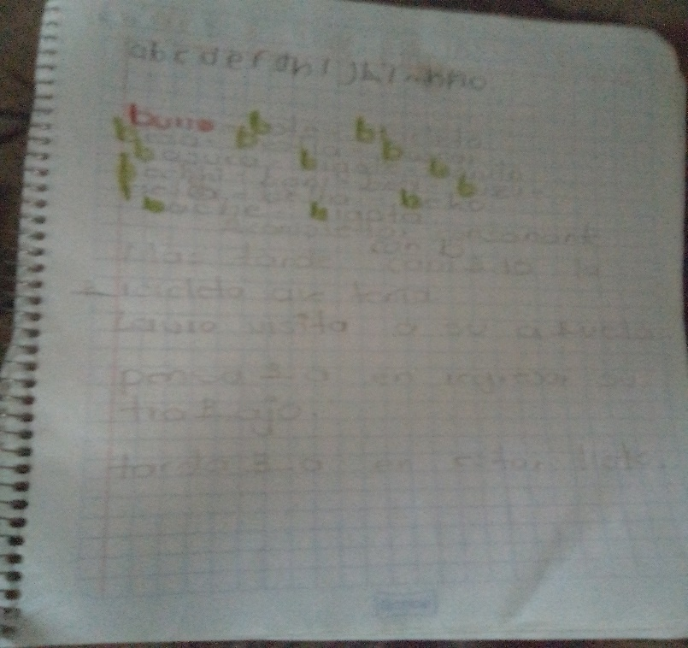
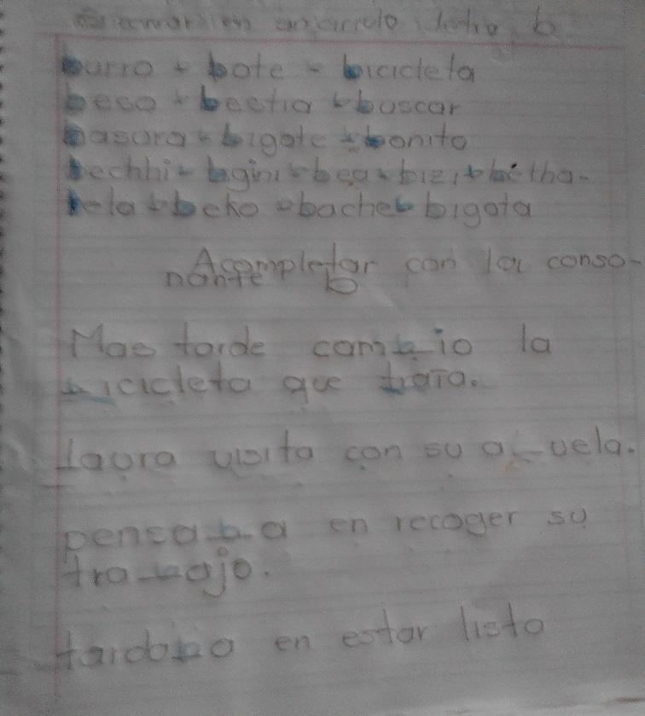
La elaboración de las tarjetas con palabras en español y en zapoteco de las grafías B, D, G, I, J, K, L, N, Q, W, Y, X, donde los niños identificaron las grafías que se han visto y leyeron las palabras tanto en español como en zapoteco aquí se puede ver un avance de los niños que si le están poniendo interés a lo que aprenden, de ahí los pasaron a su cuaderno donde los copiaron y se volvieron a repasar, de ahí se vio por partes cada grafía les proporcione un libro para que recortaran la grafía B y lo pegaran en su cuaderno para que lo tengan presente, se hiso un dictado con palabras con B para que los escribieran tanto en español como en zapoteco, después escribí en sus cuadernos oraciones para que encerraran la grafía B, también escribí algunas palabras con B para que lo encerraran de esa manera ellos se pueden identificar más rápido con la grafía, de esa manera se siguieron con otros grafías, también

empezamos a leer el cuento de Pincho donde se identificaron con los personajes de la historia, de ahí me dijeron lo que le entendieron en zapoteco.

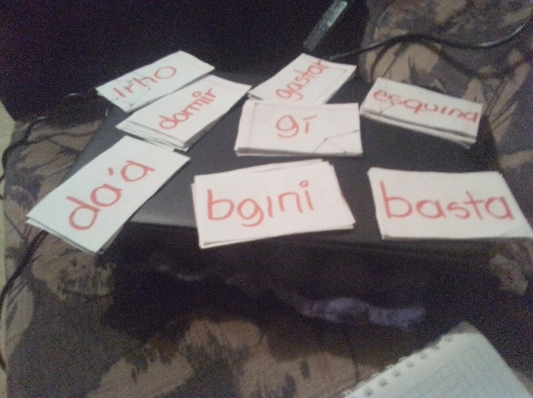
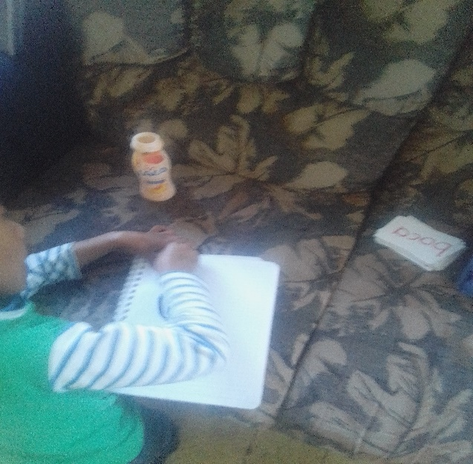
Fuimos a dar un dar un paseo en la comunidad para que los niños interactúen con el medio que los rodea, nos divertimos mucho en esta ocasión solo asistieron dos niños Axel e Irvin, lo que encontrábamos en el camino les iba preguntando que eran y ellos me iban diciendo, luego les preguntaba con qué grafía se empieza de esa manera van reconociendo que las grafías están presentes en cada una de las actividades que se realizan, al terminar el recorrido buscamos envolturas de sobrita, botellas, para que los niños lo escriban en su cuaderno y encierran la grafía con color, de esa manera van interactuando con los demás grafías y palabras que ellos desconozcan.

A través de las imágenes ellos se identifican con las oraciones, también ya leen en zapoteco palabras y oraciones cortas es un avance que tienen, aunque a veces se les dificulta porque se confunden con el español o se traban.
Al principio cuando les dije que van a escribir Perro en zapoteco me decían es que no sabemos cómo se escribe y les dije que como se pronuncia así se escribe de ahí empezamos a separar las palabras en zapoteco Be-co, bi-zi, be-la, be-za, solo que en algunas palabras suenan más aguda o grave dependiendo de la palabra que se escriba por eso es importante poner mucha atención, saber diferenciar entre hablar y leer, es así como se va construyendo los conocimientos de los niños, por eso es importante que conozcan el alfabeto practico que siempre lo tengan a la mano para guiarse de ahí.
Los puntos que se han visto son: leer y escribir palabras cortas, completar oraciones cortas ya sea con sujeto, verbo, o predicado, formando distintas palabras cambiando una letra, completando palabras en forma escrita, sustituir sustantivos, descubren la relación imagen texto.
También implementamos juegos donde los niños interactúan, participan ya que a través del juego ellos aprenden a desarrollar su conocimiento.
El juego de las correteadas este juego consiste en ir atrapar a los niños y quien le toque la pelota va diciendo las grafías que recuerda y así sucesivamente le va a tocar ir a corretear a otro niño y así va a decir las grafías que recuerda así se continua el juego de modo que les toque a todos.
Otra dinámica que se implantó es la de “papa caliente” y el que pierda va nombrando los nombres de los animales que conoce en zapoteco, de ahí va a empezar a decir una oración con respecto al nombre del animal que menciono ejemplo: el pájaro come maíz y así continua el juego.
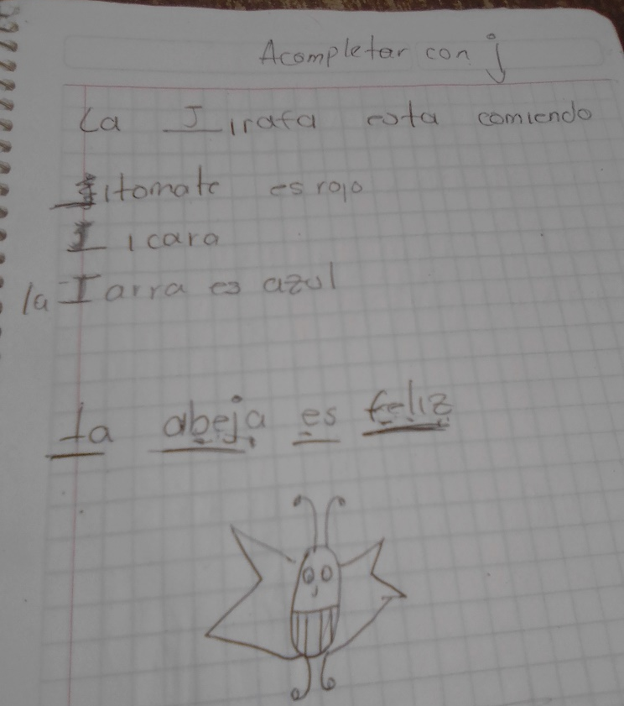
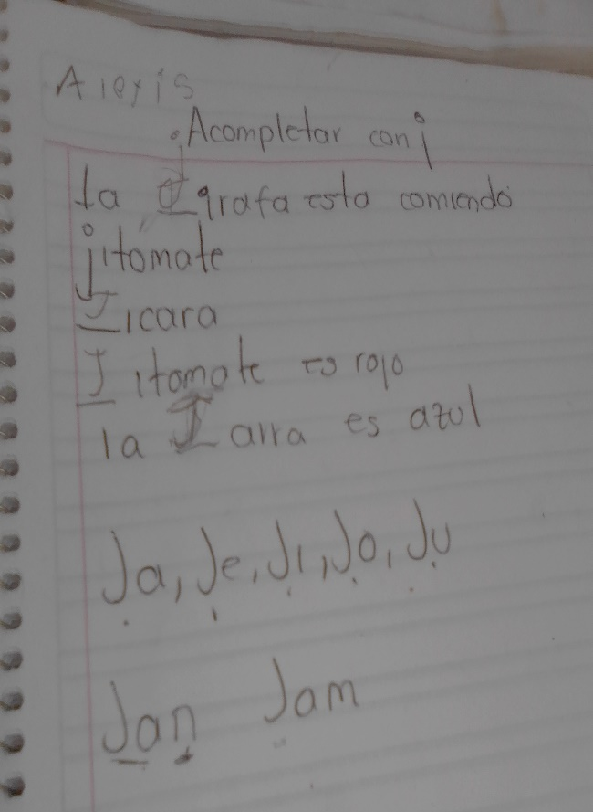

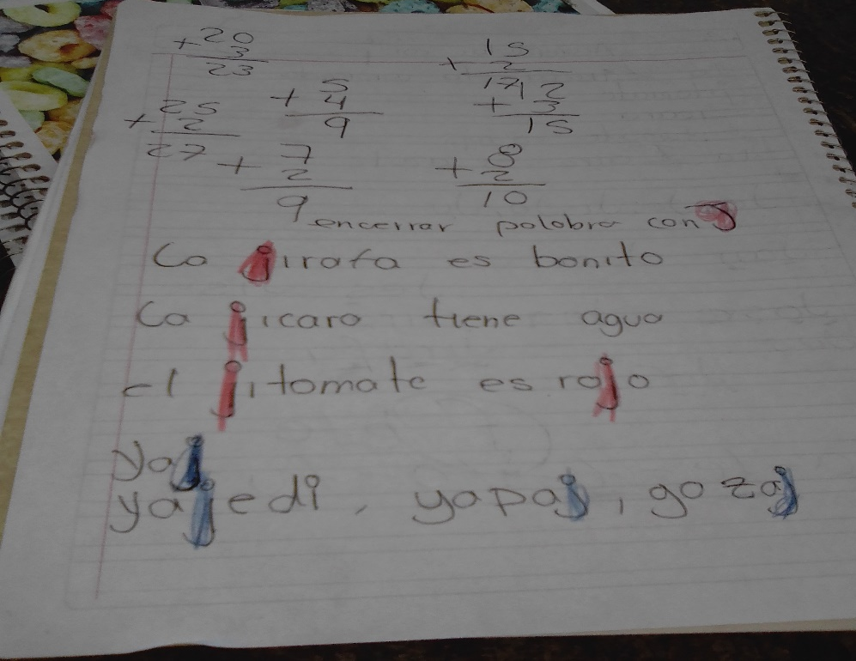

CONCLUSION
Los trabajos que han realizado los niños les han ayudado porque son los que también ven en la escuela y les sirve para desarrollar más sus conocimientos.
También me pude dar cuenta que cada niño tiene su habilidad porque el niño Alexis casi no le entiende a lo que estamos viendo o rápido se le olvida lo que ya habíamos visto, pero sim embargo él tiene otra habilidad le gusta mucho las matemáticas resolver sumas rápidamente y sabe contar los números sin detenerse de corrido, en cambio a Irvin le entiende a lo que estamos viendo ya identifica las gráficas, ya lee, escribe algunos palabras en zapoteco, a completa grafías que hacen falta, pero en la cuestión de las matemáticas casi no le entiende, el niño Axel ya lee las palabras en zapoteco, textos cortos, oraciones, identifica las grafías, lo que a él le gusta es que al momento de leer un cuento lo entiende y lo analiza, los niños están empezando a construir sus conocimientos el cual lo irán adquiriendo poco a poco hasta equilibrar sus habilidades y conocimientos.
Lo que a mí me agrada es que los niños tienen confianza dicen lo que no les gusta o si les aburrió estudiar o dicen que quieren jugar y ya les pongo un juego de ahí vienen otros niños.

